**ОТЧЕТ**

**По лабораторной работе №6  
«PL/SQL»**

**Вариант 15**

Студент группы 13  
Доскоч Р.Д.

**15. Расписание занятий**

**1. Процедура для добавления занятия. Входные параметры – название предмета, дата,**

**время, номер группы, фамилия преподавателя, номер аудитории.**

**Действие процедуры – добавление новых строк в расписание и соответствующих значений в промежуточные таблицы. Исключить накладки в расписании. Выходных**

**параметров нет.**

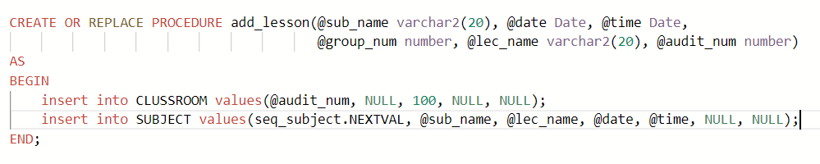

**2. Функция для определения недельной нагрузки преподавателя. Входной параметр –**

**фамилия и инициалы преподавателя. Выходной параметр – нагрузка преподавателя**

**в часах.**

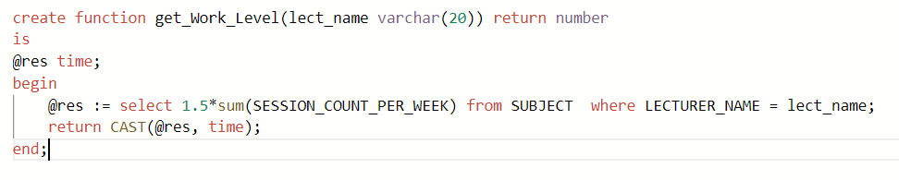

**3. Триггер для проверки исключения накладок в расписании и корректного значения**

**времени.**

